虚拟机创建步骤如下：

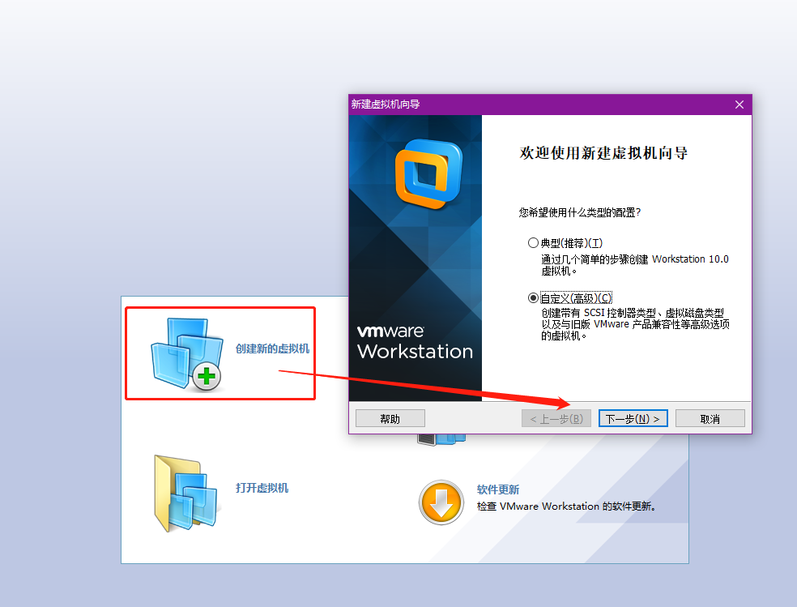

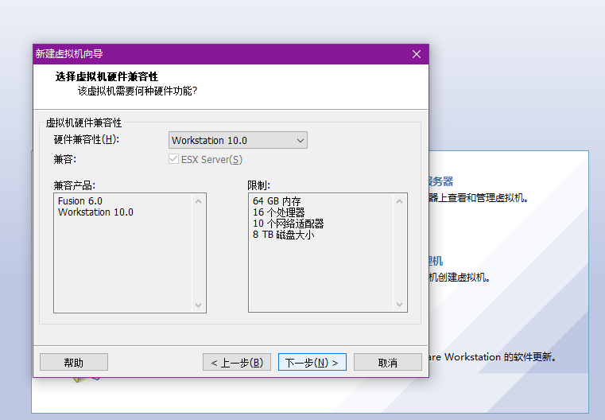

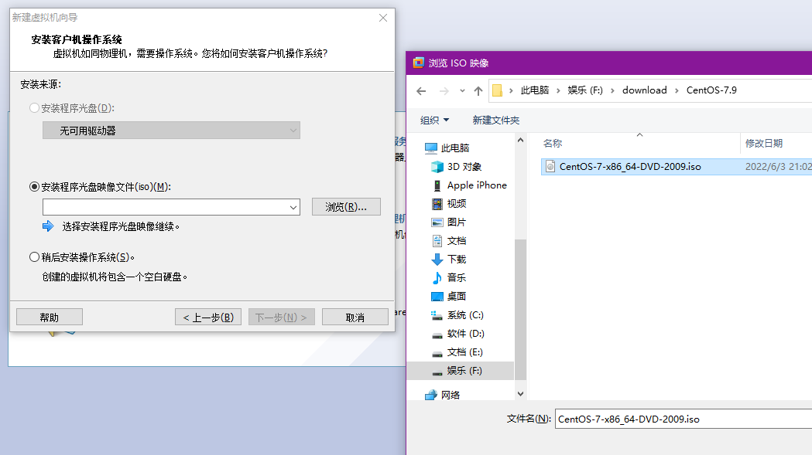

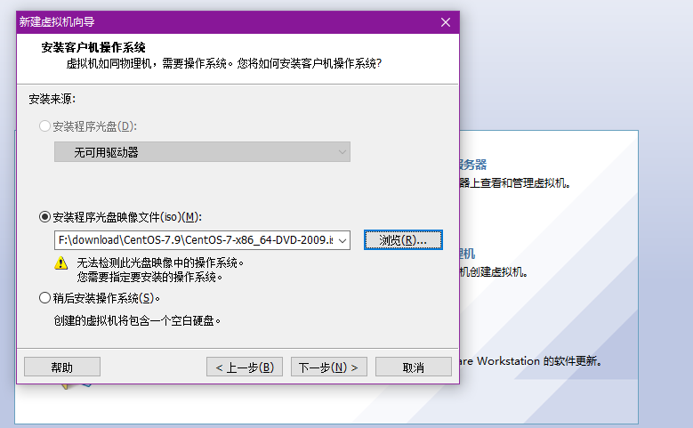

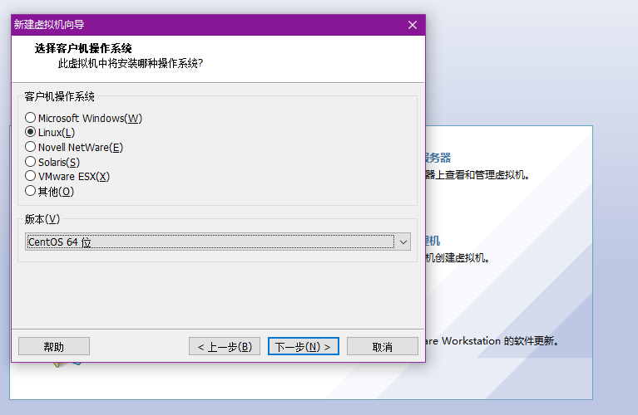

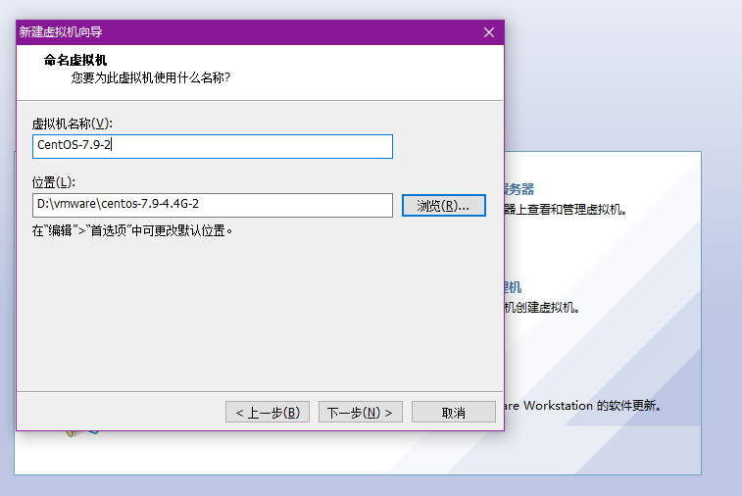

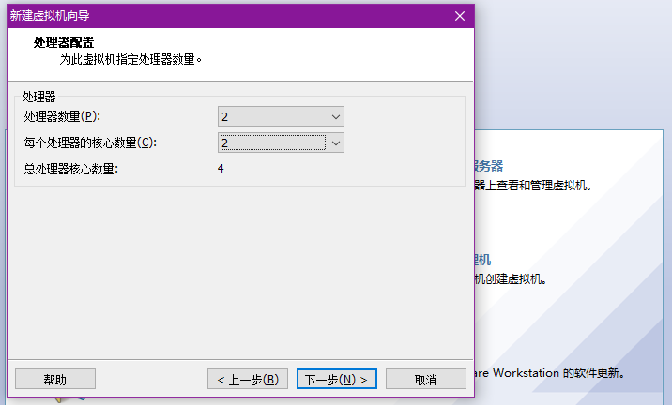

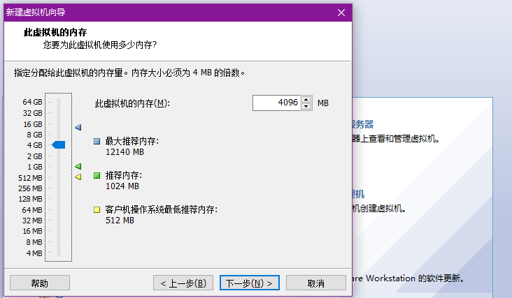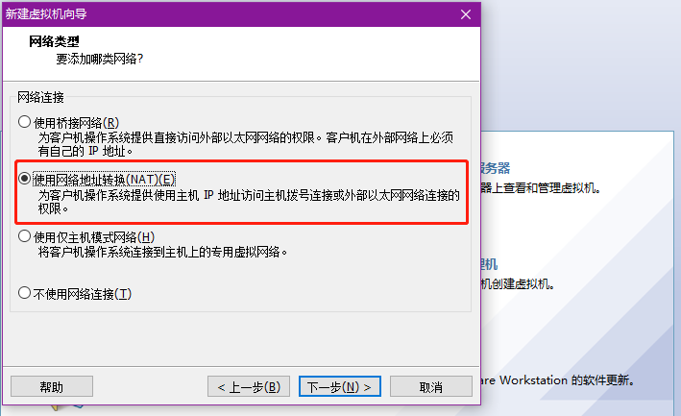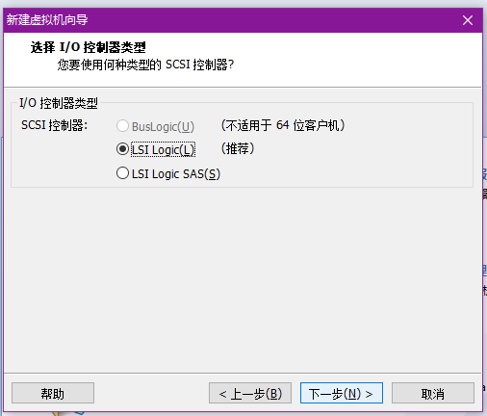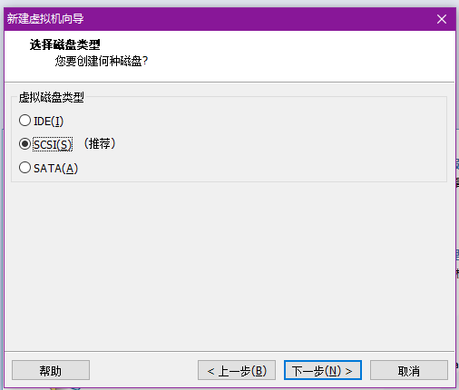

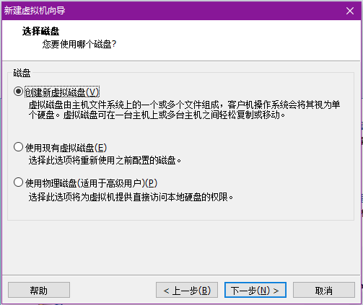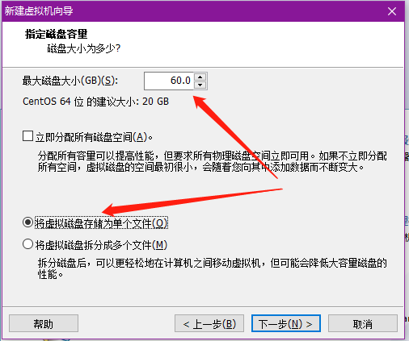

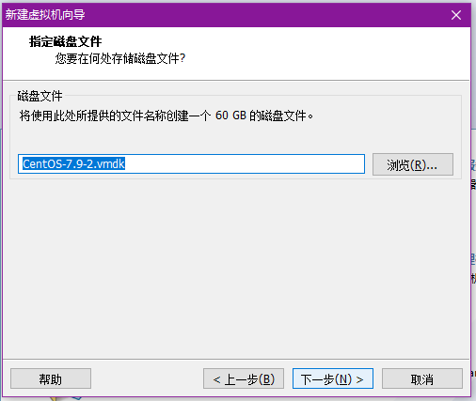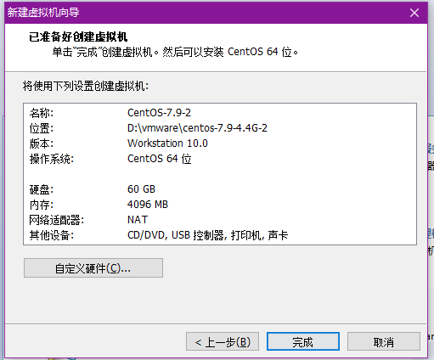

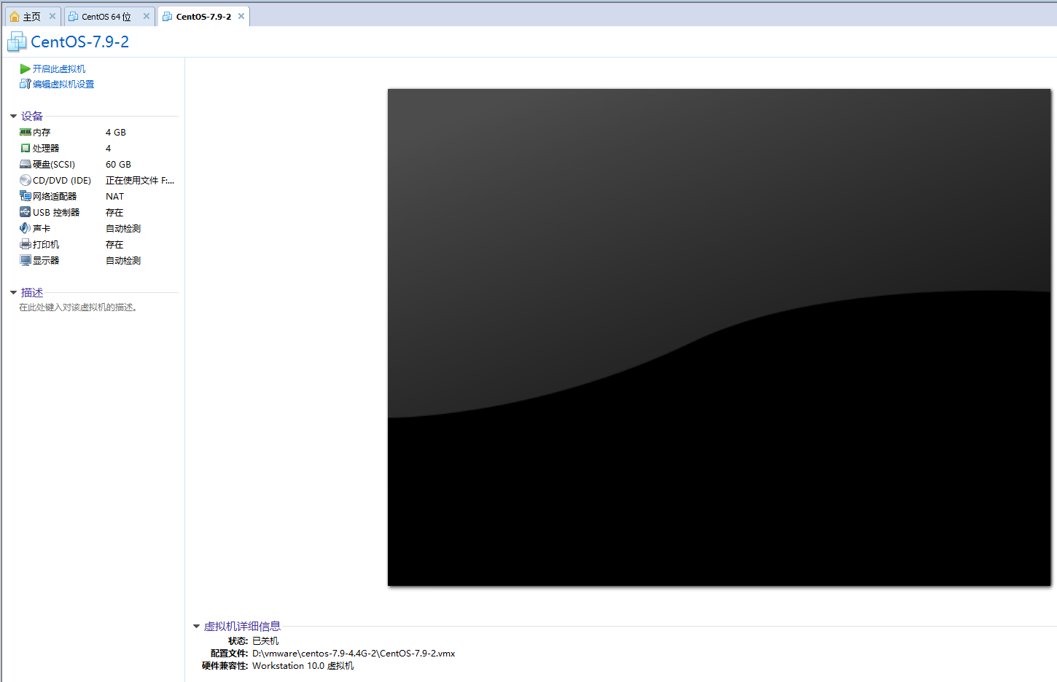

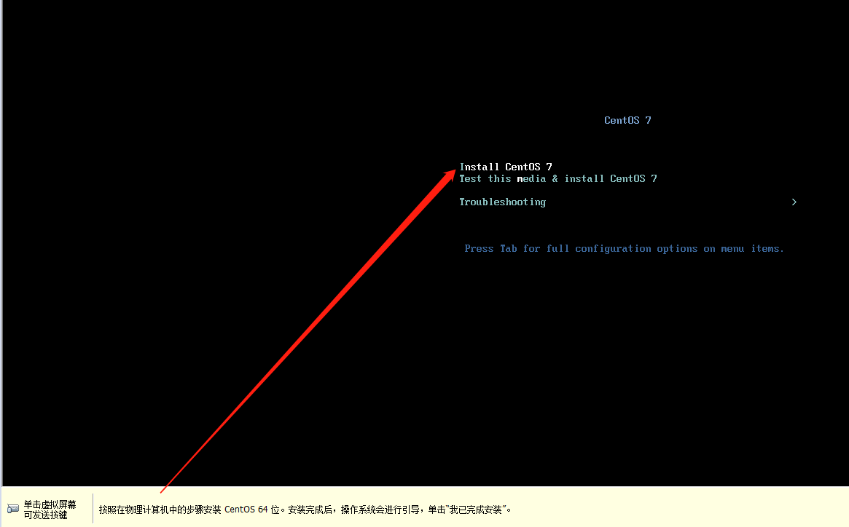

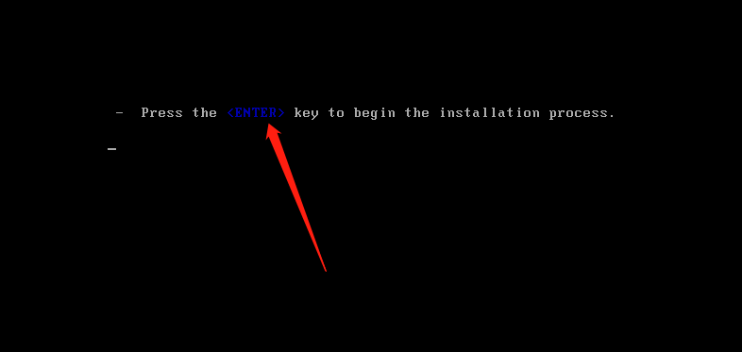

等待后续自动安装完成。

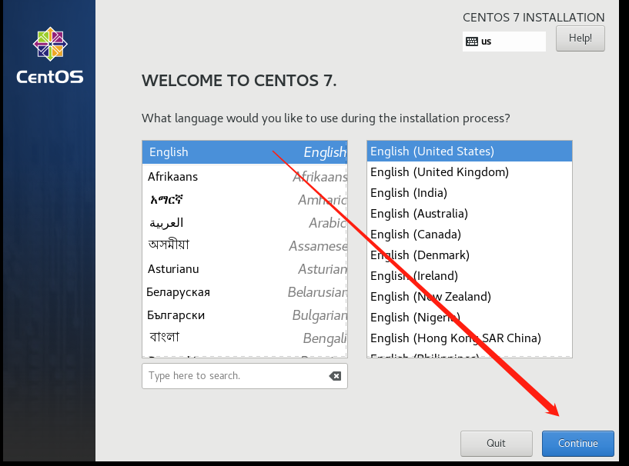

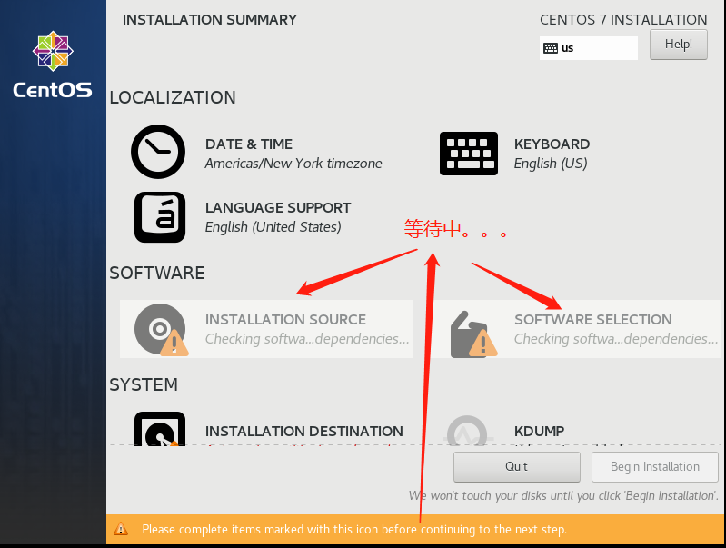

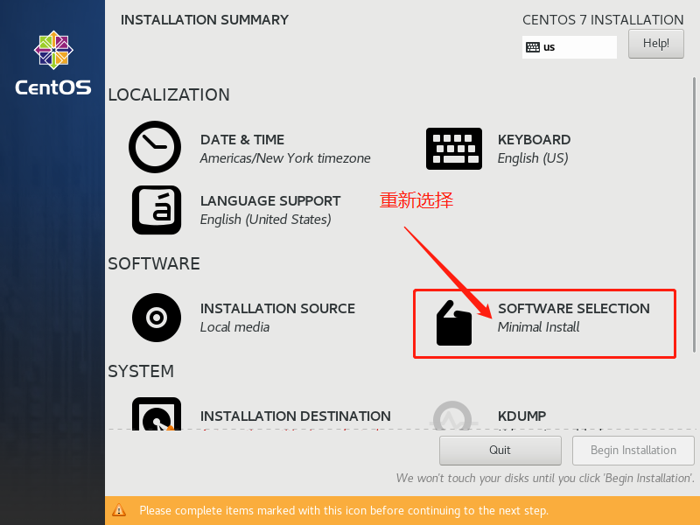

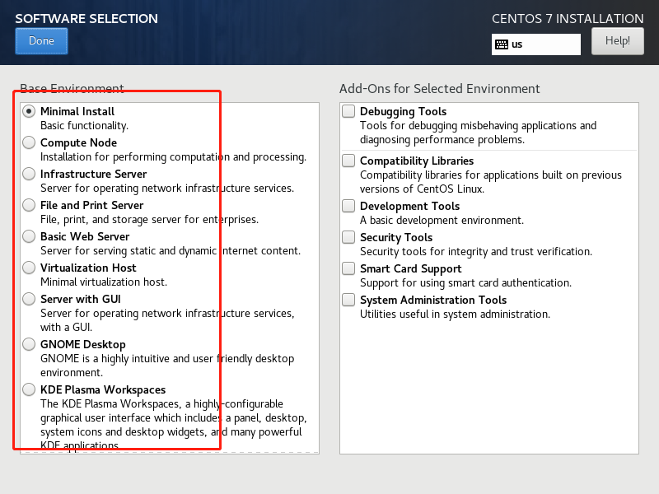

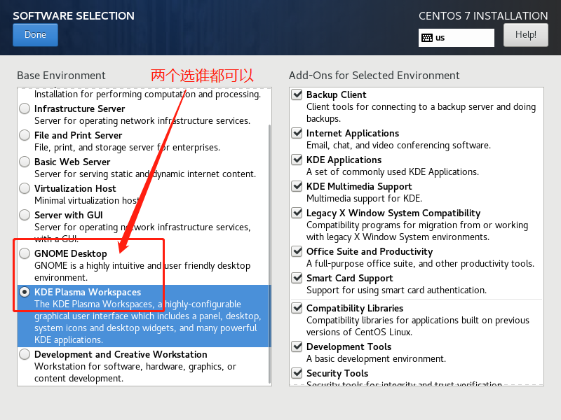

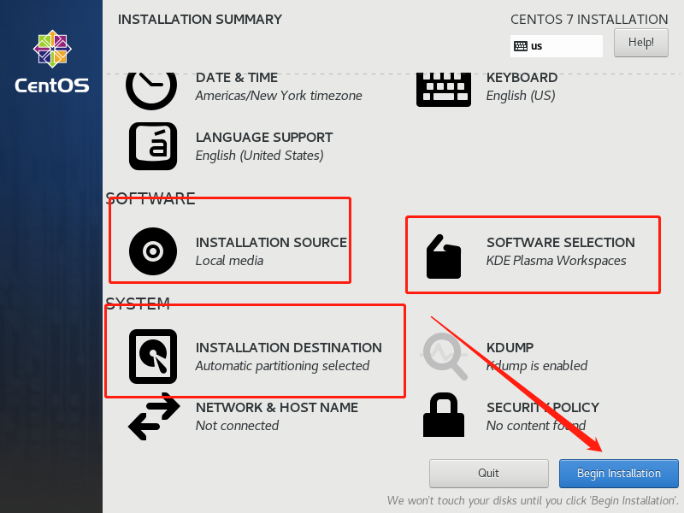

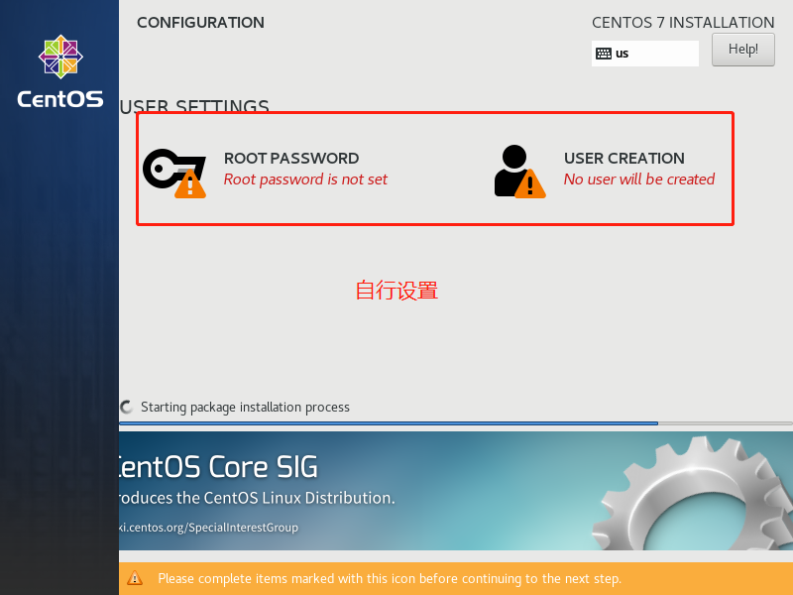

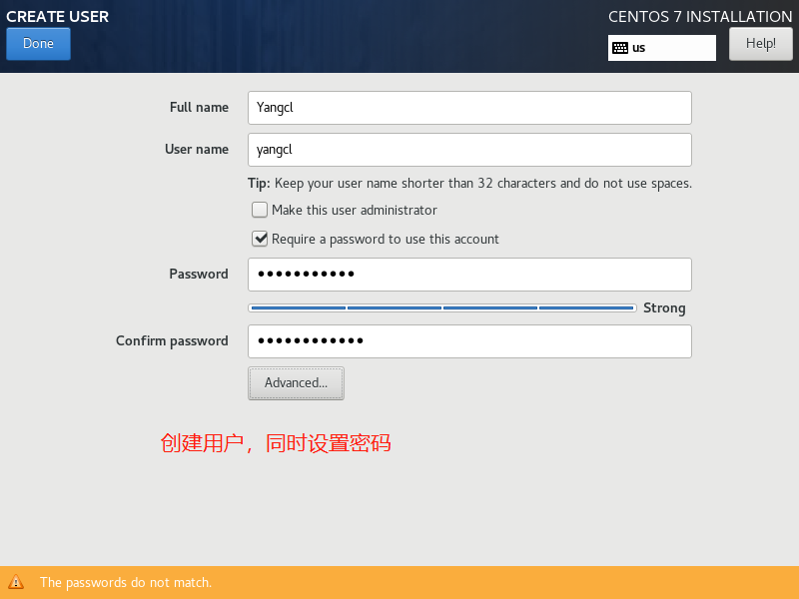

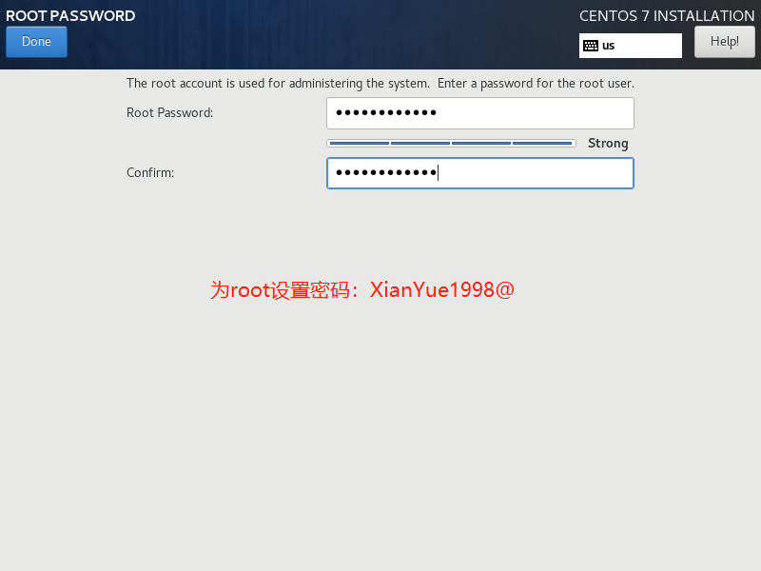

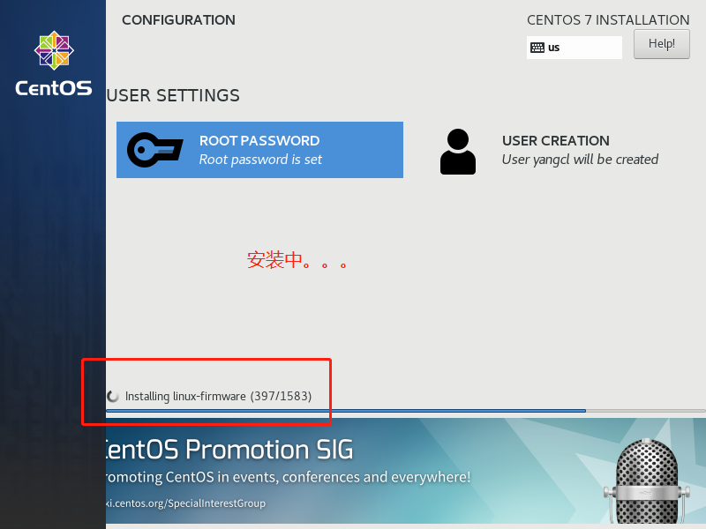

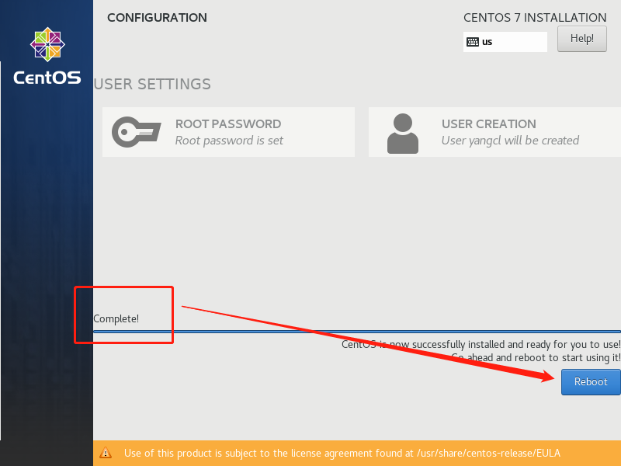

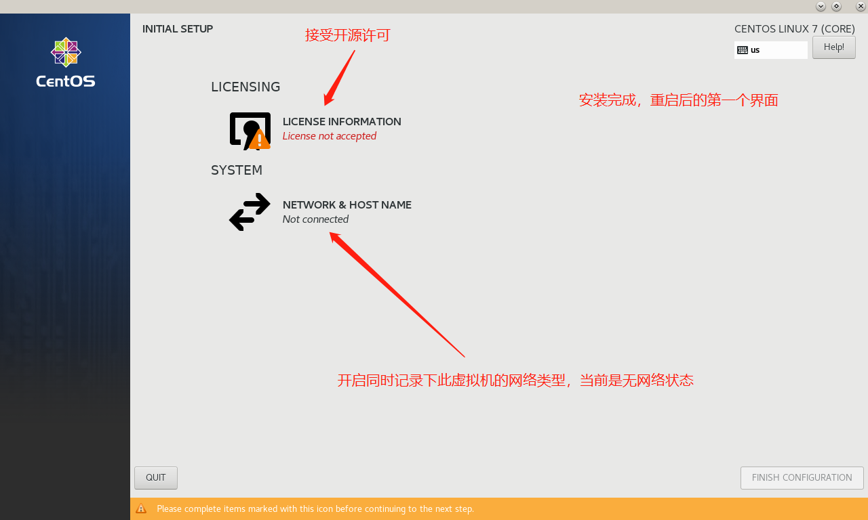

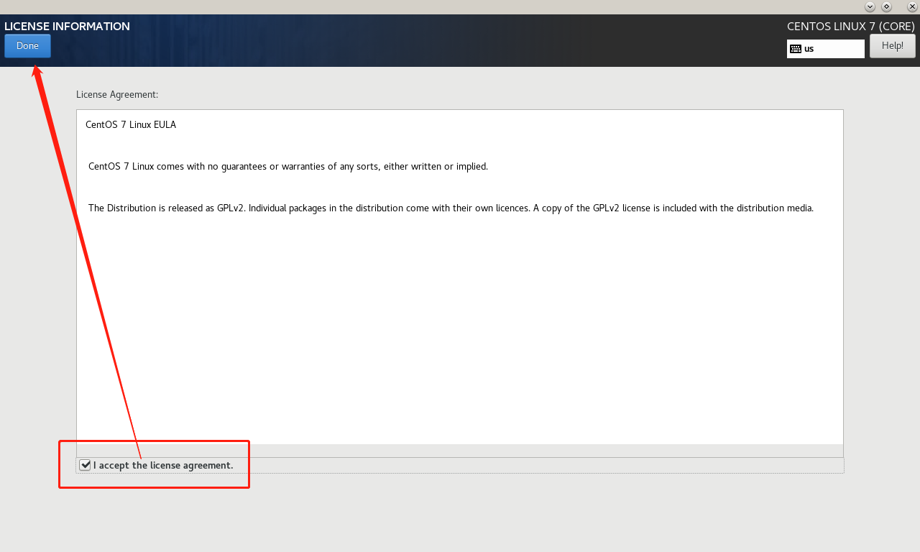

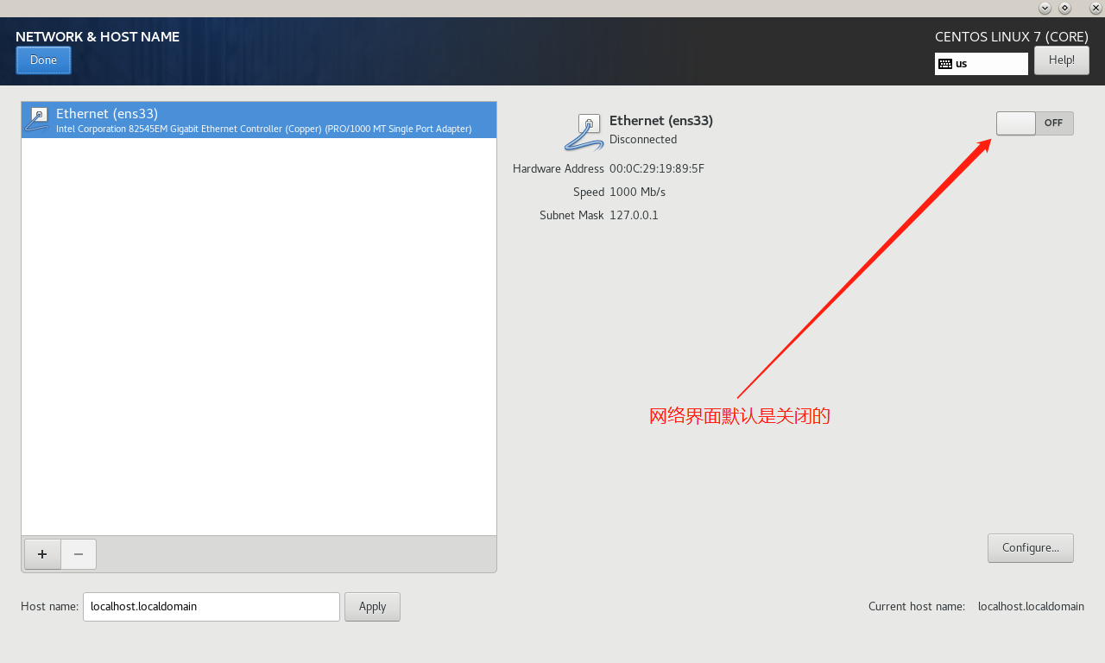

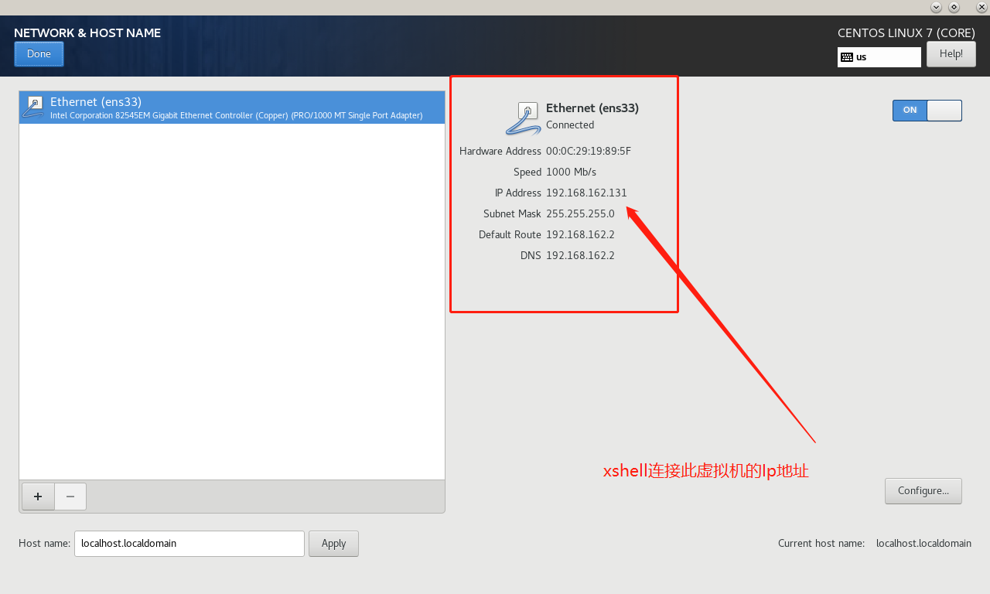

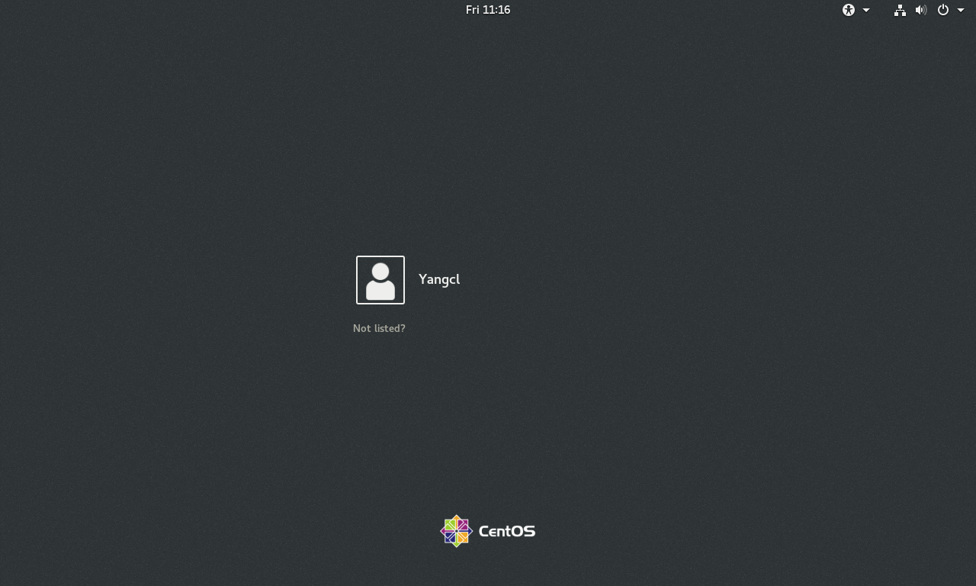

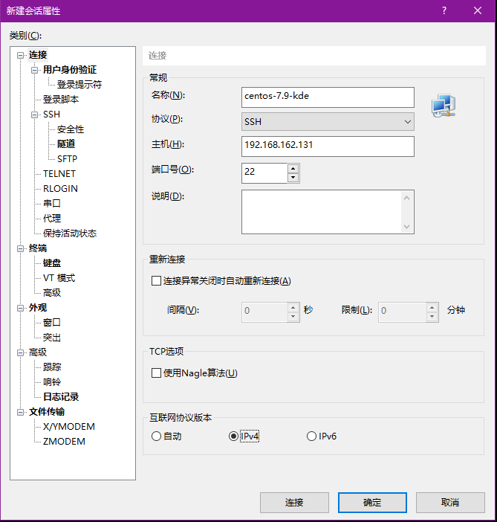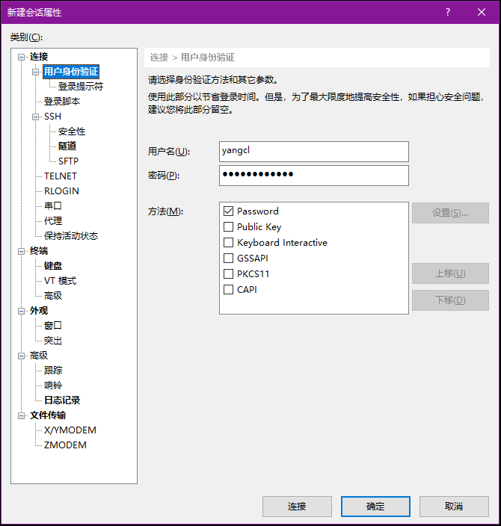

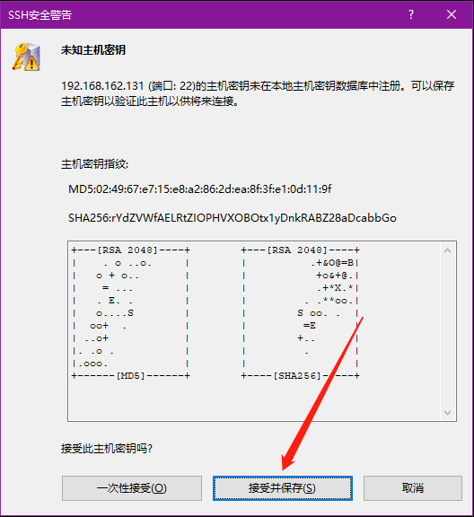

Mysql8.0安装过程

1、准备工作

创建一个文件夹，用于存放MySQL安装文件：/home/mysql。

下载并安装 yum repostory：

wget -i -c https://repo.mysql.com//mysql80-community-release-el7-1.noarch.rpm

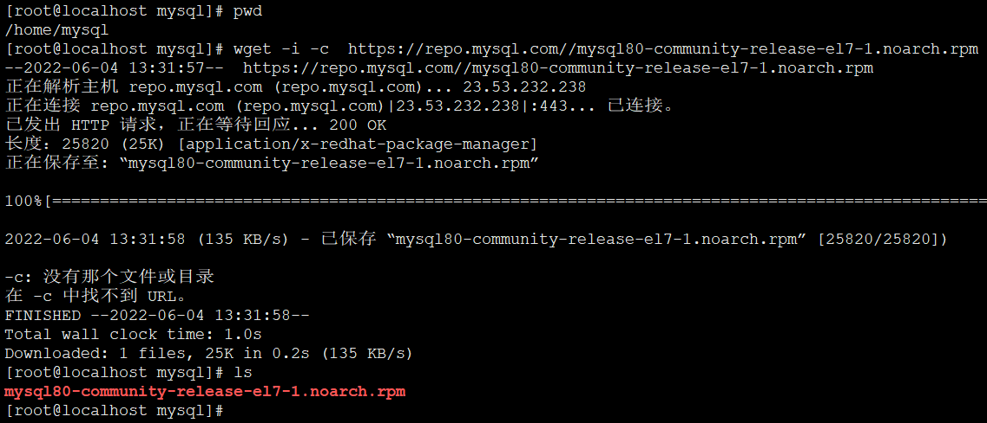

安装MySQL：

yum -y install mysql80-community-release-el7-1.noarch.rpm

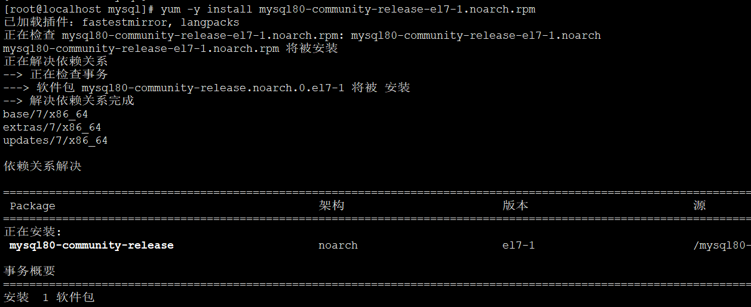

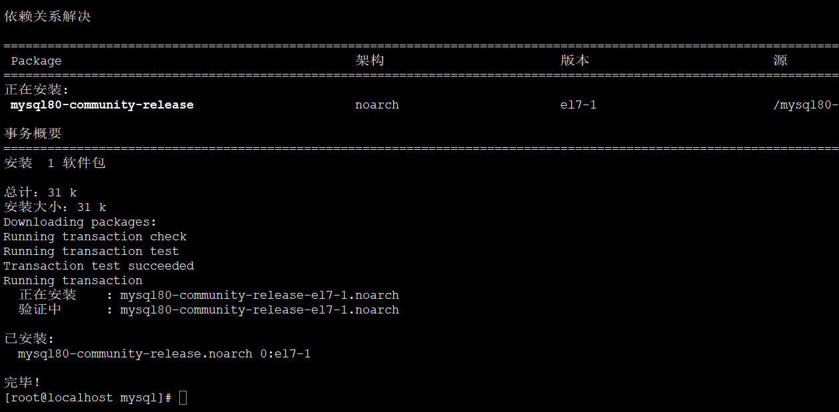

安装mysql服务：

yum -y install mysql-community-server

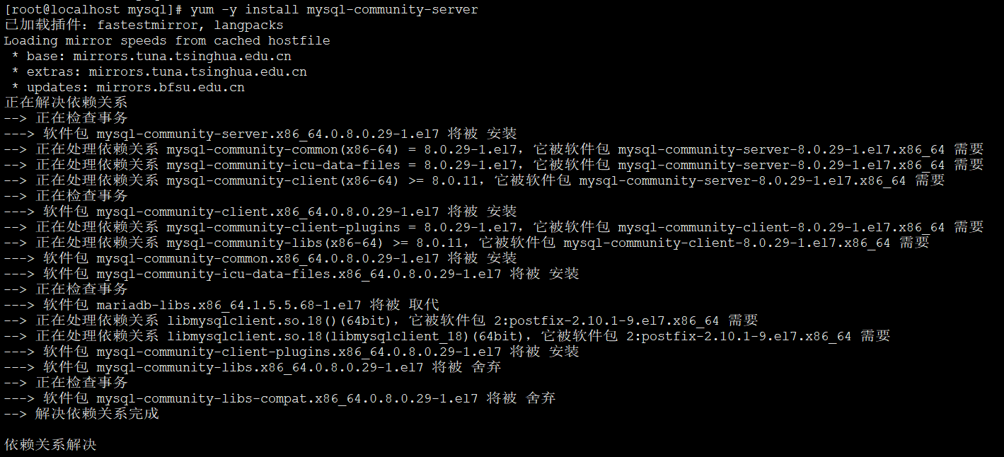

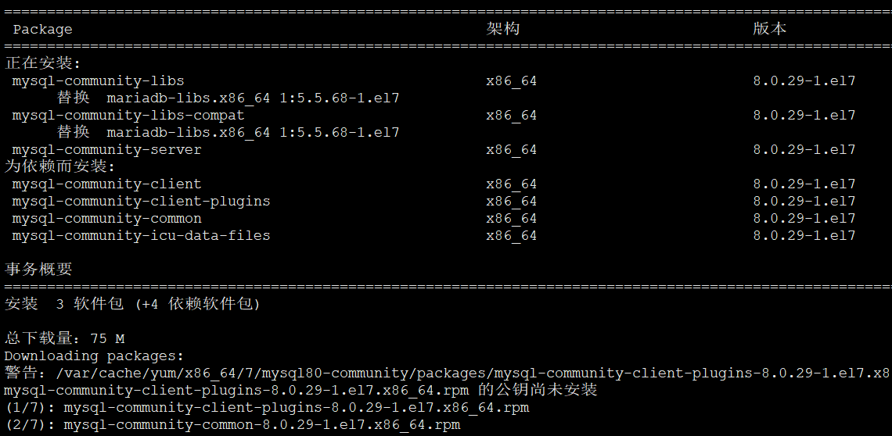

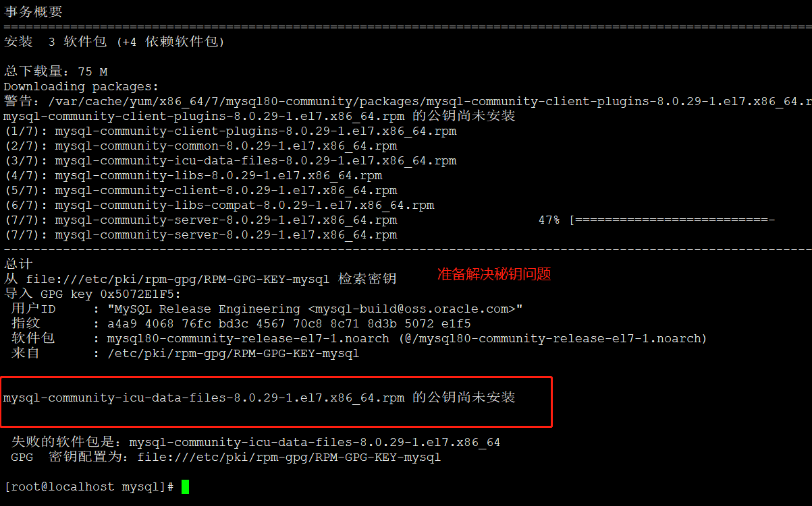

2、yum安装Mysql8提示“公钥尚未安装”

参考官网：https://dev.mysql.com/doc/refman/8.0/en/checking-rpm-signature.html

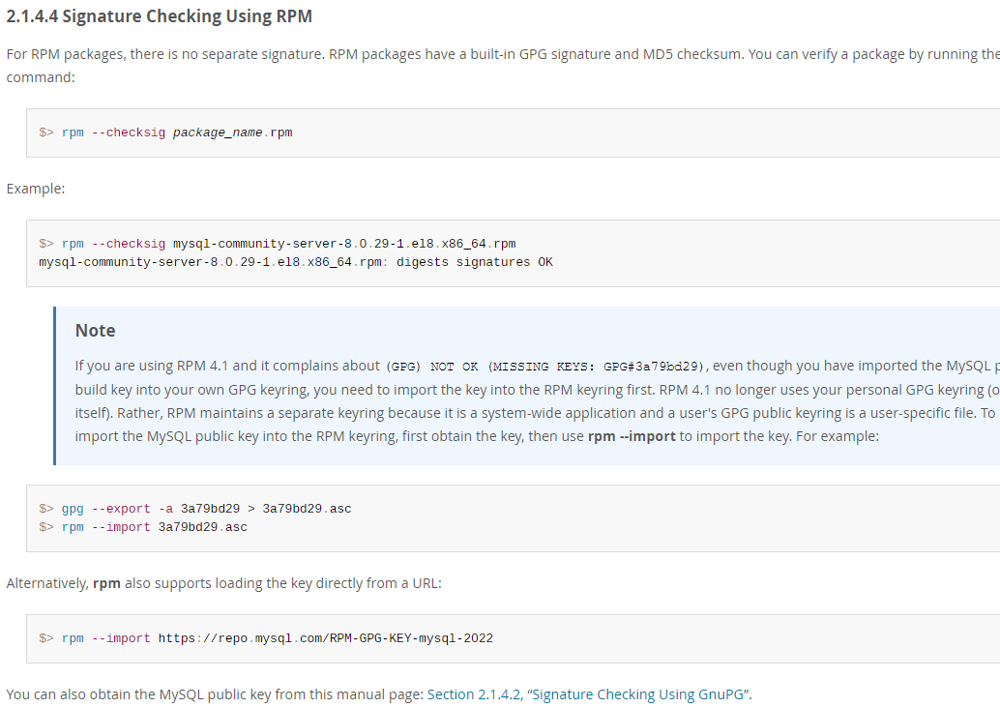

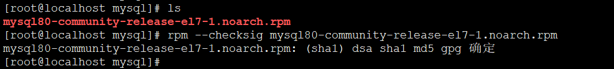

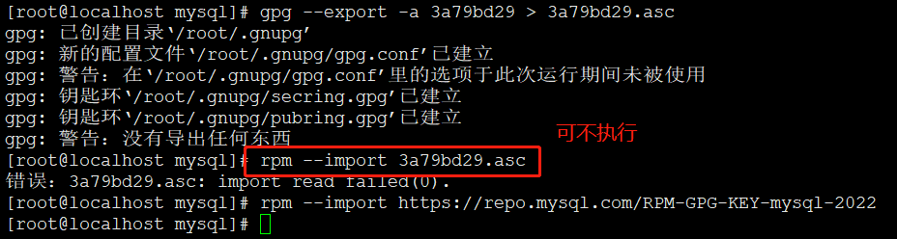

命令如下：

gpg --export -a 3a79bd29 > 3a79bd29.asc

rpm --import https://repo.mysql.com/RPM-GPG-KEY-mysql-2022

再次执行安装命令：

yum install mysql-community-server

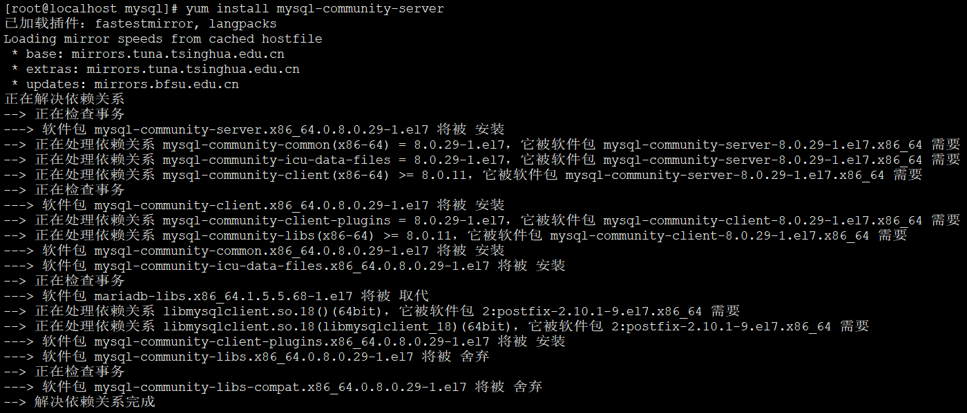

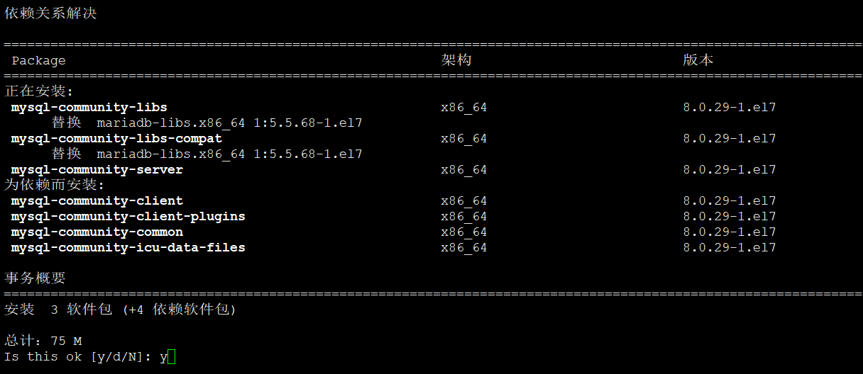

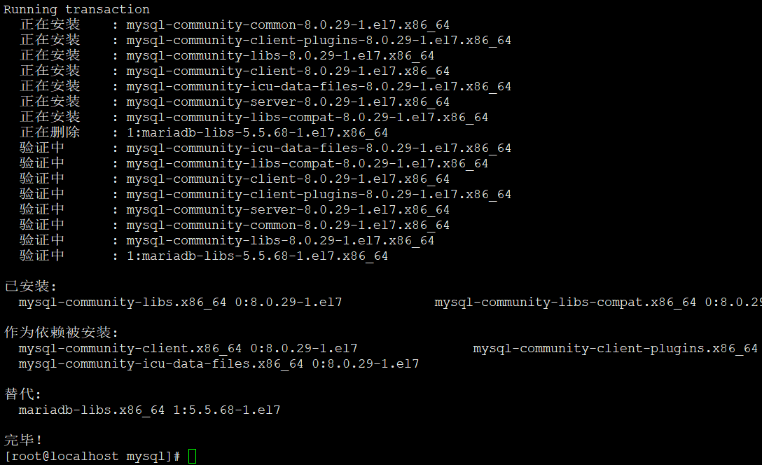

至此，数据库安装完成。

3、配置数据库

3.1 敏感度设置

如果有需要可以设置u不区分大小写，vim /etc/my.cnf，lower_case_table_names=1 // 1：不敏感，0：敏感

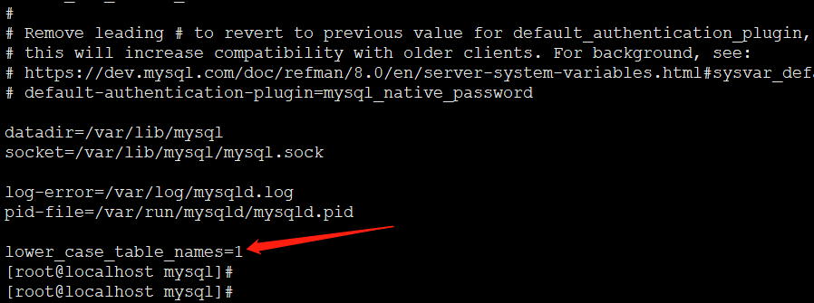

3.2 启动mysql8 |查看mysql8运行状态

systemctl start mysqld.service

systemctl status mysqld.service

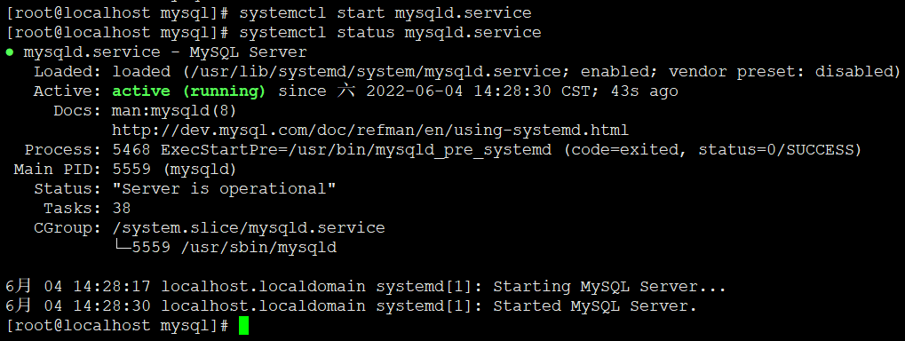

3.3 设置密码

设置密码首先我们要知道root账户的初始密码使用以下命令查看：grep "password" /var/log/mysqld.log

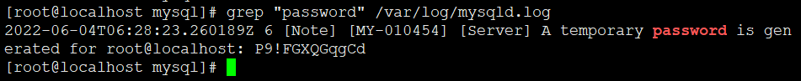

默认密码是：P9!FGXQGqgCd复制该密码，使用以下命令登录数据库：mysql –u root -p

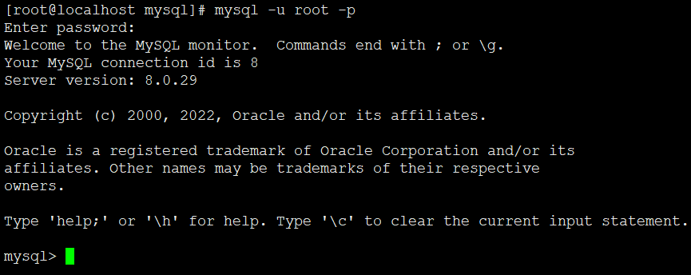

注意：这时候用初始密码登录是无法做任何事的，需要先修改初始密码，修改初始密码如果密码不符合规则过于简单是会报错的，

如果想设置个简单的密码，那第一次你还是先设置个比较复杂的，设置完以后再修改密码策略，这时候再次修改为简单的密码即可，

具体操作如下：

修改一个复杂的密码：ALTER USER 'root'@'localhost' IDENTIFIED BY 'XianYue1998@ ';

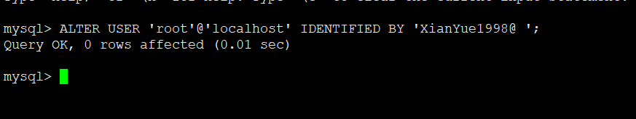

查看密码策略：SHOW VARIABLES LIKE 'validate_password%';

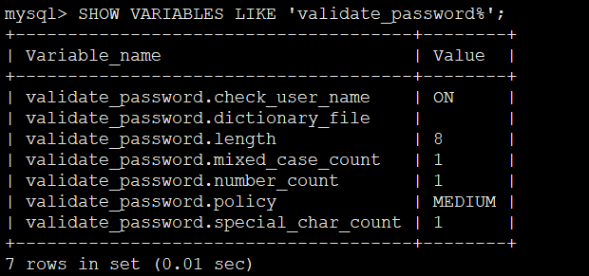

注意这里mysql8的密码策略是validate_password.policy，而mysql5的时候密码策略是validate_password_policy

修改策略为低级：set global validate_password.policy=LOW;

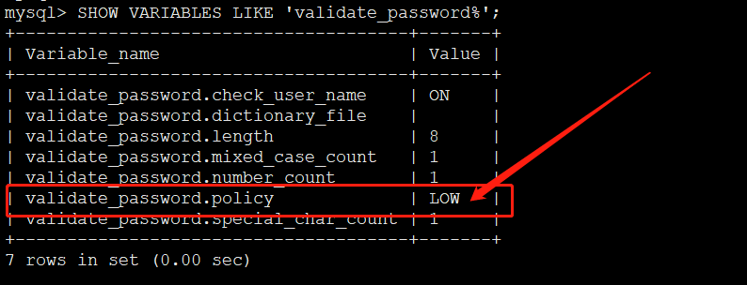

然后就可以用ALTER USER 'root'@'localhost' IDENTIFIED BY '2222 ';再次设置一个简单命令，但不推荐。

3.4 设置远程访问：开放防火墙3306端口

查看防火墙状态： systemctl status firewalld；开启防火墙：systemctl start firewalld；刷新防火墙：firewall-cmd --reload

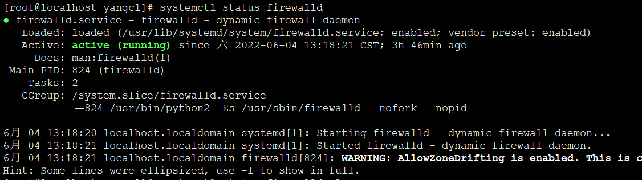

开放防火墙3306端口：

firewall-cmd --permanent --zone=public --add-port=3306/tcp

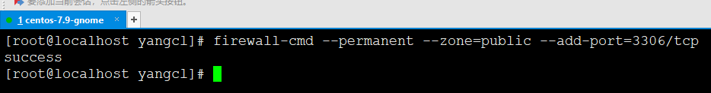

重启防火墙服务：systemctl restart firewalld.service

3.5 异常原因的防火墙3306端口开启失败

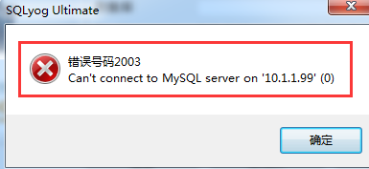

如上图所示，mysql服务已经启动，ip地址也是通的，但连不上服务；这说明端口没打开，虽然返回了success。有可能是没有重启防火墙服务导致的。

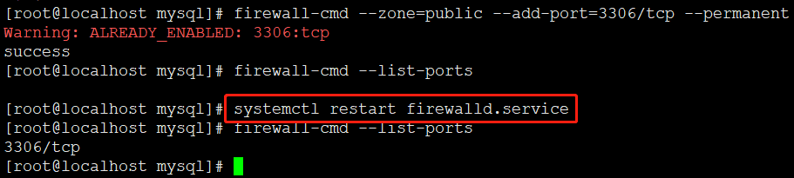

查看防火墙已绑定端口：firewall-cmd --list-ports；如果为空则需要重启防火墙服务来查看。

到目前为止，安装全部完成。但如果你用navicat或SQLyog客户端登录可能会报错，因为密码认证方式不支持，

默认是caching_sha2_password，可以修改 /etc/my.cnf文件改变密码认证方式为：mysql_native_password。

4、配置客户端工具可用

4.1 修改默认配置

在my.cnf文件的[mysqld]下面加上如下配置：default_authentication_plugin=mysql_native_password。

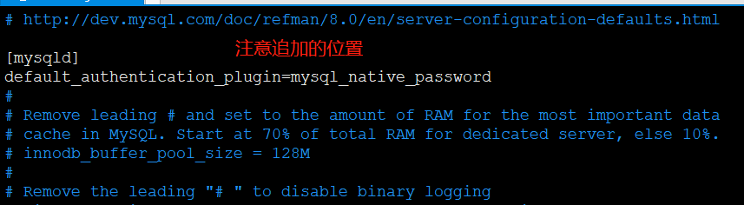

4.2 登录mysql修改mysql.user表信息

查询用户信息：select host, user, authentication_string, plugin from user;

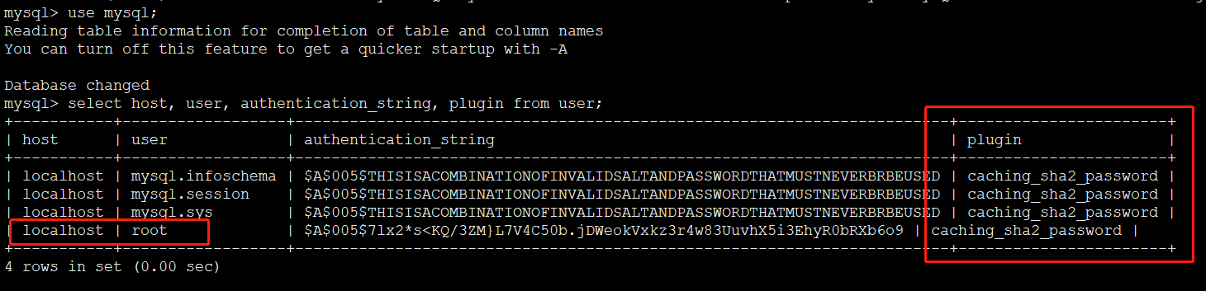

上图中我们能看到相关信息，默认localhost，不支持所有ip访问，我们修改所有ip都允许，则把localhost改为【%】。

update user set host='%' where user = 'root';

再次查看：

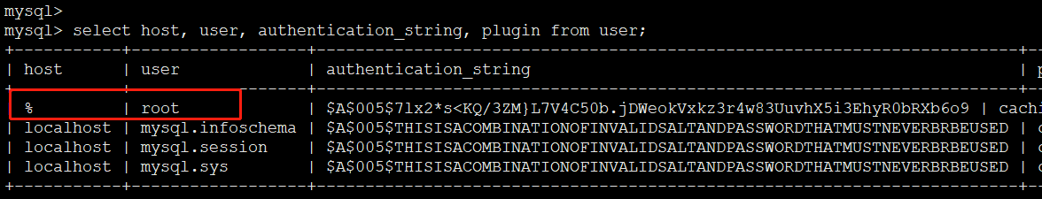

修改加密规则：

ALTER USER 'root'@'%' IDENTIFIED BY 'XianYue1998@' PASSWORD EXPIRE NEVER;

修改密码认证方式：ALTER USER 'root'@'%' IDENTIFIED WITH mysql_native_password BY ' XianYue1998@';

刷新权限：flush privileges;

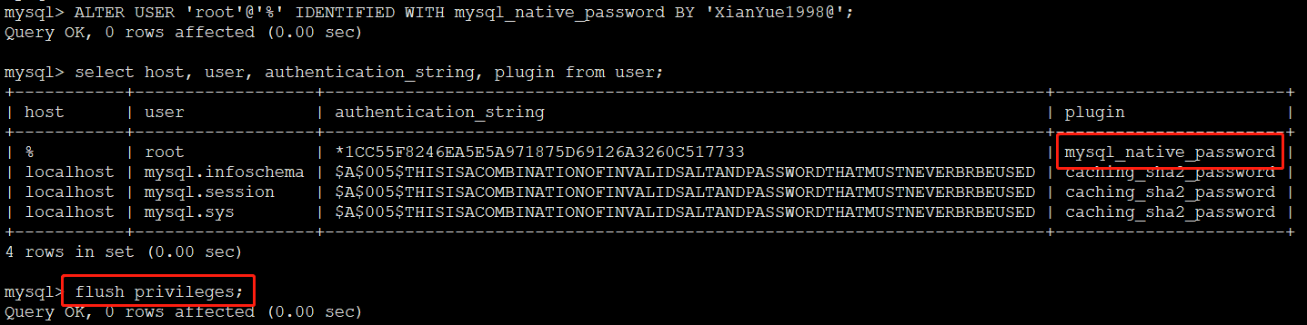

至此全部完成。

Redis安装和步骤

1、基础安装过程

1.1、安装gcc依赖

由于 redis 是用 C 语言开发，安装之前必先确认是否安装 gcc 环境（gcc -v），如果没有安装，执行以下命令进行安装

[root@localhost local]# yum install -y gcc

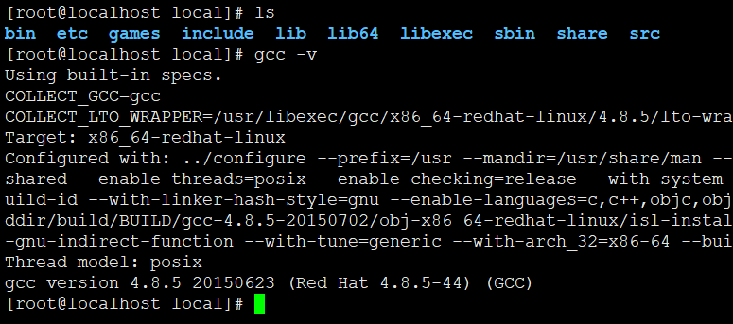

1.2、下载并解压安装包

[root@localhost local]# wget http://download.redis.io/releases/redis-5.0.3.tar.gz

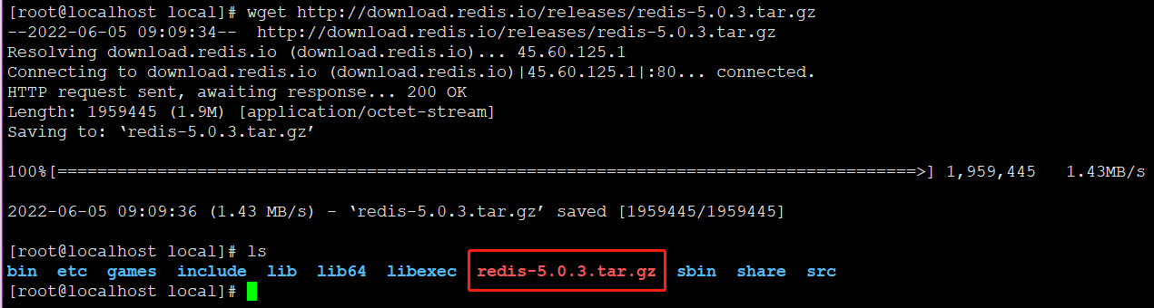

[root@localhost local]# tar -zxvf redis-5.0.3.tar.gz

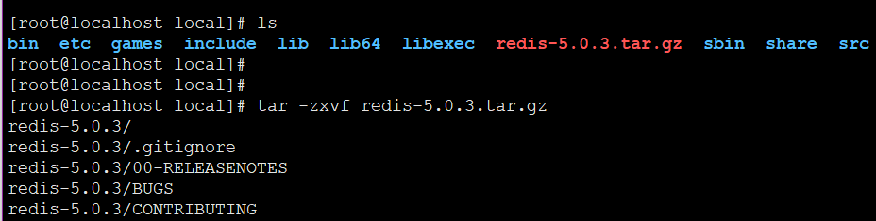

1.3、cd切换到redis解压目录下，执行编译

[root@localhost local]# cd redis-5.0.3

[root@localhost redis-5.0.3]# make

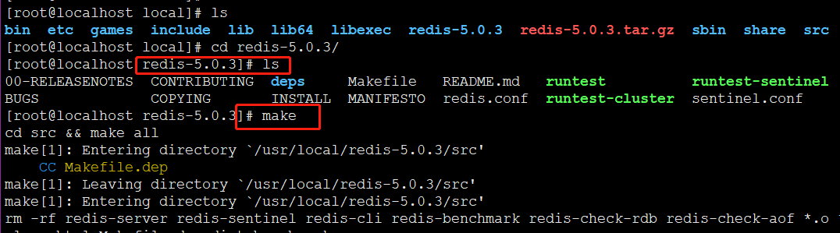

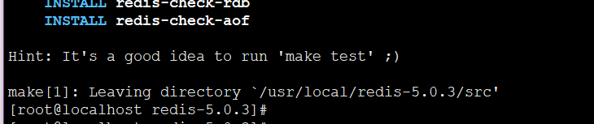

1.4、安装并指定安装目录

[root@localhost redis-5.0.3]# make install PREFIX=/usr/local/redis

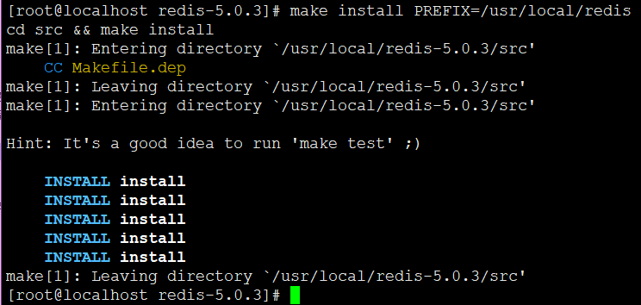

1.5.1前台启动 – 一般不用

[root@localhost redis-5.0.3]# cd /usr/local/redis/bin/

[root@localhost bin]# ./redis-server

1.5.2后台启动

从redis的源码目录中复制redis.conf到redis的安装目录，修改redis.conf文件，把daemonize no改为daemonize yes。

redis.conf是一个核心配置文件，一般都是在Windows上改好了再拷贝到Linux中。

[root@localhost bin]# cp /home/yangcl/redis.conf /usr/local/redis/bin/

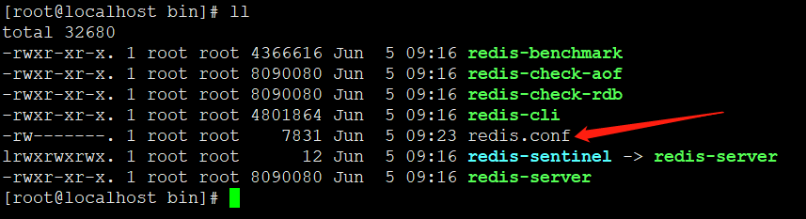

[root@localhost bin]# vim redis.conf

修改redis.conf文件, 解除绑定本地ip, 同时关闭保护模式

注释掉 bind 127.0.0.1bash

protected-mode yes 改成 protected-mode no

1.6 防火墙放行redis默认的6379端口

1）防火墙开启端口

firewall-cmd --zone=public --add-port=6379/tcp --permanent

2）重启防火墙服务

firewall-cmd –reload

3）检查端口是否开启

firewall-cmd --reload

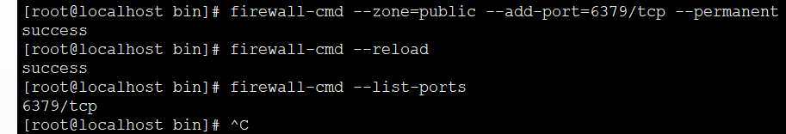

4）后台启动

[root@localhost bin]# ./redis-server redis.conf

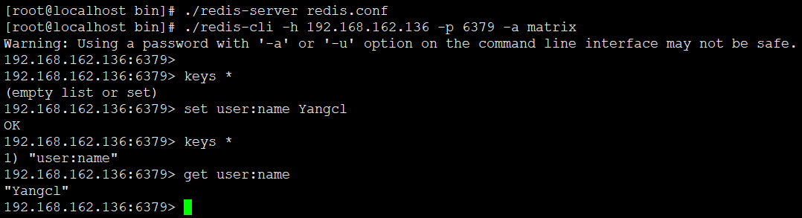

至此redis单机模式基础安装完成，已经可以使用。

1.7 设置开机启动

添加开机启动服务，新增redis.service文件，注意：ExecStart配置成自己的路径

[root@localhost bin]# vim /etc/systemd/system/redis.service

文件中写入如下代码：

[Unit]

Description=redis-server

After=network.target

[Service]

Type=forking

ExecStart=/usr/local/redis/bin/redis-server /usr/local/redis/bin/redis.conf

PrivateTmp=true

[Install]

WantedBy=multi-user.target

创建 redis 命令软链接

[root@localhost ~]# ln -s /usr/local/redis/bin/redis-cli /usr/bin/redis

3、为什么linux安装程序 都要放到/usr/local目录下

Linux 的软件安装目录是也是有讲究的，理解这一点，在对系统管理是有益的

/usr：系统级的目录，可以理解为C:/Windows/，/usr/lib理解为C:/Windows/System32。

/usr/local：用户级的程序目录，可以理解为C:/Progrem Files/。用户自己编译的软件默认会安装到这个目录下。

/opt：用户级的程序目录，可以理解为D:/Software，opt有可选的意思，这里可以用于放置第三方大型软件（或游戏），当你不需要时，

直接rm -rf掉即可。在硬盘容量不够时，也可将/opt单独挂载到其他磁盘上使用。

源码放哪里？

/usr/src：系统级的源码目录。

/usr/local/src：用户级的源码目录.

4、关于redis.conf配置文件

https://blog.csdn.net/weixin_44906977/article/details/118994047

https://blog.csdn.net/sinat_25207295/article/details/117925174 ./redis-cli -h host -p port -a password

http://www.javashuo.com/article/p-ozxwfyff-kx.html

开启端口，防火墙刷新。。。